6 клас, математика
Тема уроку. Раціональні числа. Порівняння раціональних чисел
Мета: систематизувати й закріпити знання учнів про раціональні числа та їх порівняння.
Завдання:
- удосконалювати знання учнів про види чисел, зображення їх на координатній прямій, знаходження модуля числа;
- розвивати обчислювальні навички учнів, культуру математичного мовлення, зорову та слухову пам'ять;
- формувати вміння правильно розраховувати час, використовувати набуті знання в нестандартних ситуаціях;
- виховувати впевненість у своїх силах, колективізм та самостійність.
Тип уроку: узагальнення і систематизація ЗУН.
Обладнання: узагальнююча таблиця, картки з завданнями.
ХІД УРОКУ
Усі людські вміння – це суміш терпіння і часу.
Оноре де Бальзак
І. Організаційний етап
Учитель перевіряє готовність учнів до уроку, налаштовує їх на роботу, відмічає відсутніх.
ІІ. Перевірка домашнього завдання
- Учитель відповідає на запитання, що виникли під час виконання
домашнього завдання.
- Рефлексія виконання своїх робіт. (Підніміть зелену сигнальну картку, якщо в роботі не більше двох помилок, червону – три і більше).
- Корекція типових помилок.

ІІІ. Формулювання теми, мети і завдань уроку

Учитель повідомляє тему, мету і завдання уроку.

IV. Мотивація навчальної діяльності
Мотивація навчальної діяльності обумовлена місцем даного уроку в темі – останній урок перед контрольною роботою. Для того, щоб гарно підготуватись до неї учням необхідно пройти всі кола «математичної гонки».
V. Відтворення та коригування опорних знань
Учні мають знайти основні поняття заданої теми, які записані у фігурах, і сформулювати їх означення або скласти запитання до цих слів.
р
о
і
н
и
д
к
я
а
у
с
ч
ь

м
п
а
л
о
т

Відповідь: натуральні числа, нуль, модуль, координата, пряма.
VІ. Узагальнення та систематизація знань
Коло 1. «Раціональні числа». Робота в парах
- Заповнити таблицю.
Раціональні числа

__________ дробові числа

натуральні 0 _________ __________ від’ємні дробові

- Серед чисел 1; 29; -83; 0,67; 0; -56,4; виписати цілі, натуральні, дробові, недодатні, невід’ємні.
Хвилинка – цікавинка
Відомо, що додатні і від'ємні числа були відомі ще давнім індусам. Але, на відміну від нас, вони вважали додатні числа «майном», а від'ємні числа «боргом».
Коло 2. «Координатна пряма». Самостійно
- Запишіть усі натуральні числа, які на координатному промені розташовані ліворуч від числа 45, але праворуч від числа 39.
- Запишіть покази термометрів.
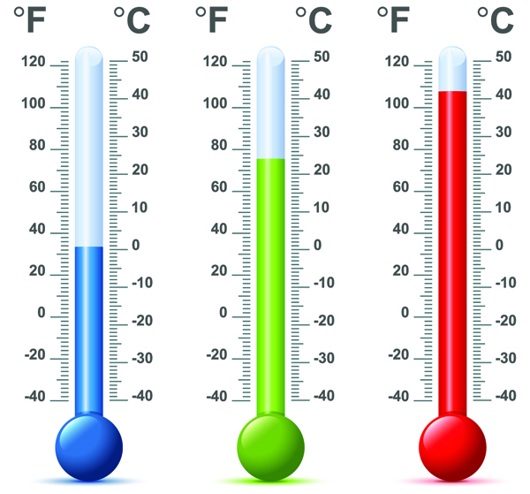
- Позначте на координатному промені точку А(6) і точки, віддалені від точки А на п’ять одиничних відрізків.
Фізкультхвилинка
Щось не хочеться сидіти,
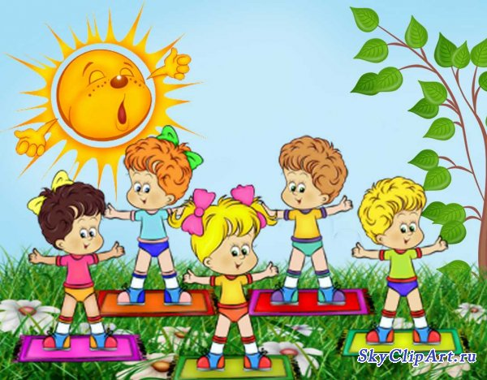
Треба трохи відпочити.
Руки вгору, руки вниз,
Руки в боки, руки так,
Руки вгору, як вітряк.
Вище руки підніміть
І спокійно опустіть.
Плесніть, діти, кілька раз.
За роботу, все гаразд!
Коло 3. «Модуль». Самостійно
- Знайдіть модулі наведених чисел і запишіть їх у порядку зростання. Записавши букви відповідно до утвореної послідовності модулів, можна дізнатися назву багатоденних спортивних змагань на автомобілях в заданому режимі руху за певним маршрутом.

4,2 | -3,4 | 98 | -1,25 | 0 | -45 | -0,1 | -120
о | р | в | а | і | т | л | а
Відповідь: авторалі.
- Знайдіть значення виразу і дізнайтеся, який автомобіль став переможцем на авторалі.
$5∙\left|-11\right|+1205:\left|-5\right|$
Bentley | BMW | Opel | Porsche
301 | 296 | 283 | 250
Відповідь: BMW.
- Розв’яжіть рівняння:
| х | = 3.
Коло 4. «Порівняння раціональних чисел». Робота в трійках
- Поставте замість * знак «>» або «<», щоб утворилась правильна нерівність:
а) 8,9 * 9,2; б) -240 * 3,2; в) 4,5 * -800; г) -5,5 * -7,2; д) -96,9 * -90,3;
є) -100 * 0; ж) -1000 * 0; з) *; з) *.
- Розташуйте у порядку зростання такі числа:
1) -4; 3; -2; 1; 0; -1; 2; -3; 4; 2) -5,4; 4,3; -3,2; 2,1; -1,2; 2,3; -3,4.
VІІ. Підбиття підсумків уроку
Задумано два протилежних числа. Поставте тільки одне питання, щоб дізнатися ці два числа?
VІІІ. Домашнє завдання
- Повт. пп. 29-33; виконати завд. 5, № 1-7, с. 284.
Підручник: Мерзляк А. Г., Полонський В. Б., Якір М. С. Математика: Підручник для 6-го класу – Х.: Гімназія, 2014.
- Творче завдання: скласти вираз із модулем.

